Vorankündigung

Heute die Stars von morgen erleben
Herausragende Solisten der Musikhochschulen Freiburg, Karlsruhe und Stuttgart stellen sich vor

Vom 12. bis 15. März findet an der Hochschule für Musik Freiburg das Festival „Rising Stars!“ statt. In zwei Kammer- und zwei Orchesterkonzerten zeigen sechs ausgewählte Solisten und ein Duo der Musikhochschulen Freiburg, Karlsruhe und Stuttgart ihr Können.

Zum dritten Mal richtet dieses Jahr die Hochschule für Musik Freiburg das Festival „Rising Stars!“ aus. Das Festival soll herausragende Studierende der Hochschule für Musik Freiburg, der Hochschule für Musik Karlsruhe und der Staatlichen Hochschule für Musik und Darstellende Kunst Stuttgart auf ihrem Weg zum international erfolgreichen Solisten fördern. In Kammer- und Orchesterkonzerten bekommen Sie die Chance, sich einem internationalen Publikum vorzustellen.
Die jungen Solisten spielen Instrumente, die teilweise selten als Soloinstrument im Konzertsaal zu hören sind. Ena Han (Klavier und traditioneller koreanischer Tanz), Jiyoung Kim-Barthen (Orgel), Tobias Krieger (Trompete), Seorim Lee (Schlagzeug), Yeseul Moon (Klavier), Thilo Ruck (Gitarre) und mit dem Duo Elsa, Liliia Khusnullina (Klavier) und Marie Viard (Violoncello), erstmalig auch ein festes Ensemble wurden von ihren jeweiligen Hochschulen ausgewählt. Den Orchesterpart übernimmt dieses Jahr das Philharmonische Orchester Freiburg unter der Leitung seines Generalmusikdirektors Fabrice Bollon.
So vielfältig wie die Instrumente sind die Werke, mit denen sich die Musiker präsentieren. Bekannte Werke der Weltliteratur wie George Gershwins „Rhapsody in Blue“, Ludwig van Beethovens Tripelkonzert für Klavier, Violine, Violoncello und Orchester oder Sergei Prokofjews zweites Klavierkonzert stehen unbekannteren Stücken wie Heitor Villa-Lobos’ Gitarrenkonzert, Samuel Barbers „Toccata Festiva“ für Orgel und Orchester oder Dieter Macks Schlagzeugkonzert „Wooden“ mit vierteltönig gestimmtem Marimbaphon gegenüber. Gerade in den Kammerkonzerten werden auch zeitgenössische Werke zu Gehör kommen. Hier können die Solisten zeigen, dass ihre Meisterschaft auch jenseits des Konventionellen Bestand hat. Unterstützt werden sie dabei von weiteren Studierenden der beteiligten Hochschulen.
Das Kammerkonzert II findet als Gesprächskonzert im SWR Studio Freiburg statt. Der Rektor der Hochschule für Musik Freiburg, Prof. Dr. Ludwig Holtmeier, spricht zwischen den musikalischen Beiträgen mit jungen Musikern und Akteuren des Musikbetriebes über die Karrierechancen und Entwicklungsmöglichkeiten heutiger Jungsolisten.
Das Festival „Rising Stars!“ findet jedes Jahr im Wechsel an einer der beteiligten Musikhochschulen statt. Ermöglicht wird es durch die großzügige Förderung der Stiftung Kunst und Kultur der Sparda-Bank Baden-Württemberg eG.
Das Kammerkonzert I findet am 12. März 2020 um 19 Uhr, die Orchesterkonzert I und II am 13. und 14 März 2020 jeweils um 20 Uhr im Wolfgang-Hoffmann-Saal der Hochschule für Musik Freiburg statt. Das Kammerkonzert II startet am 15. März 2020 als Matinee um 11 Uhr im SWR Studio Freiburg.
Karten für die Konzerte können bei den bekannten Vorverkaufsstellen und bei www.reservix.de für 8 € (ermäßigt 4 €) für das Kammerkonzert I und 15 € (ermäßigt 7,50 €) für die Orchesterkonzerte erworben werden. Der Eintritt zum Kammerkonzert II ist frei, um Anmeldung unter studio.freiburg@SWR.de wird gebeten. Weitere Informationen unter www.mh-freiburg.de/risingstars.
Über die Hochschule für Musik Freiburg
Die Hochschule für Musik Freiburg wurde 1946 gegründet und hat etwa 500 Studierende. Unterstützt werden sie von mehr als 200 Lehrenden und 32 Mitarbeitenden in Technik und Verwaltung. Mehr als 400 Veranstaltungen pro Jahr machen die Hochschule zu einer wichtigen kulturellen Adresse in der Stadt Freiburg und im Land Baden-Württemberg. Mit dem Freiburger Forschungs- und Lehrzentrum Musik, das gemeinsam mit der Universität Freiburg betrieben wird, hat die Hochschule für Musik ihr Profil im Bereich musikbezogener Forschung ausgebaut und beherbergt eines der größten europäischen Institute für die Gebiete Musiktheorie, Musikwissenschaften, Musikpädagogik und Musikphysiologie.
Die Studierenden werden in gleichberechtigten künstlerischen und künstlerisch-pädagogischen Profilen der Bachelor- und Masterstudiengänge für eine spätere berufliche Tätigkeit als professionelle Künstler im Orchester, in freier Berufstätigkeit oder im Lehramt ausgebildet. Ein weiteres Standbein sind die kirchenmusikalischen Studiengänge. Darüber hinaus sind mittlerweile weit mehr als 20 Studierende für ein wissenschaftliches oder künstlerisch-wissenschaftliches Doktorat eingeschrieben.

Pressefotos der Rising Stars
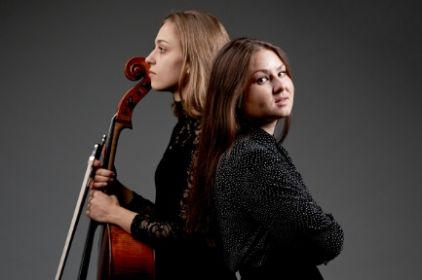
Duo Elsa
Foto: Grégory Massat
Download in Druckgröße unter https://www.mh-freiburg.de/fileadmin/Presse/2020/2020-03-02_Duo_Elsa.jpg
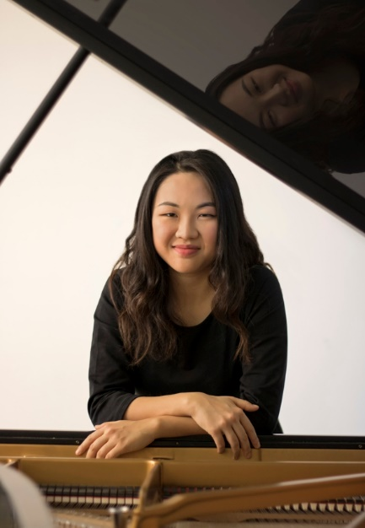
Ena Han
Foto: Toshiki Esau
Download in Druckgröße unter https://www.mh-freiburg.de/fileadmin/Presse/2020/2020-03-02_Ena_Han.jpg

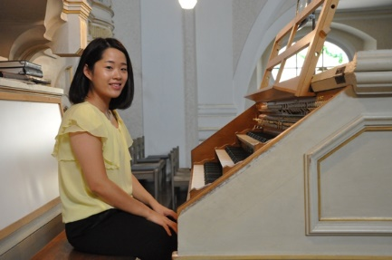
Jiyoung Kim-Barthen
Foto: Hans-Peter Leitenberger
Download in Druckgröße unter https://www.mh-freiburg.de/fileadmin/Presse/2020/2020-03-02_Jiyoung_Kim-Barthen.jpg

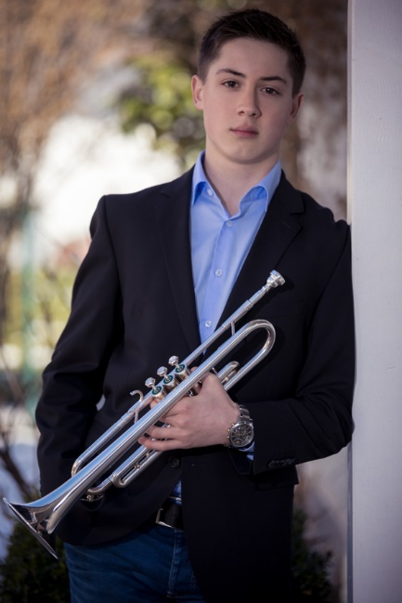
Tobias Krieger
Foto: privat
Download in Druckgröße unter https://www.mh-freiburg.de/fileadmin/Presse/2020/2020-03-02_Tobias_Krieger.jpg

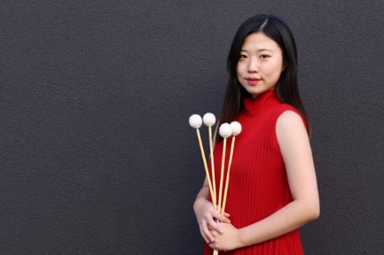
Seroim Lee
Foto: Jihye Shin
Download in Druckgröße unter https://www.mh-freiburg.de/fileadmin/Presse/2020/2020-03-02_Seorim_Lee.jpg
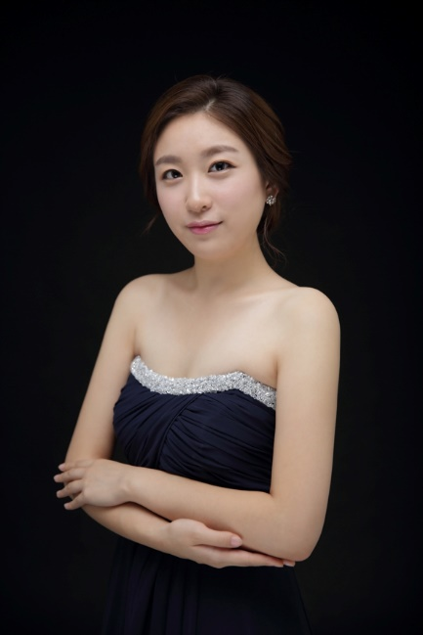
Yeseul Moon
Foto: privat
Download in Druckgröße unter https://www.mh-freiburg.de/fileadmin/Presse/2020/2020-03-02_Yeseul_Moon.jpg

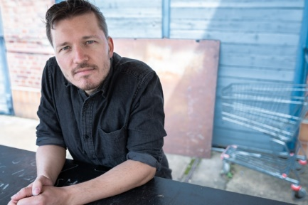
Thilo Ruck
Foto: Julia Schäfer
Download in Druckgröße unter https://www.mh-freiburg.de/fileadmin/Presse/2020/2020-03-02_Thilo_Ruck.png

